P68 第三章上机练习

电信1504
王有典
U201513291

- 计算gcd (8765,23485）。
答：由辗转相除法得，gcd (8765,23485）=5

- 找出一个数，使得当它被101除时余17，当它被201除时余18，当它被301除时余19。
答：符合条件的最小数字是：61122（再往后是42835329……）

- 验证3是相对素数65537的一个本原根。
答：见程序

10. 令
M=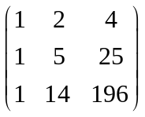
求M (mod 101)的逆。
答：[[ 30. 85. 88.]
[ 64. 38. 100.]
[ 87. 86. 29.]]

源码：
1.

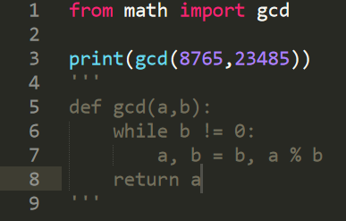
6.
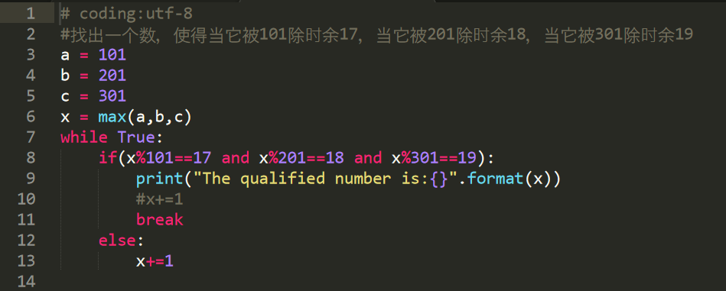
9.
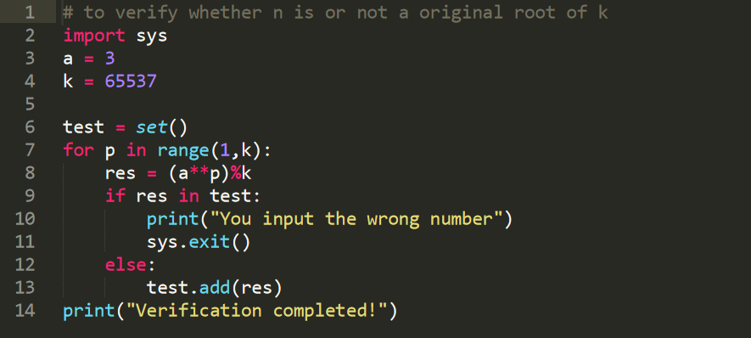
10.
